PRACE ORYGINALNE
Magdalena BOSAK12
Marcin TUTAJ1
Maciej MOTYL1
Elżbieta SZCZYGIEŁ2
Andrzej SZCZUDLIK2

Analiza zmian w zapisie elektroencefalograficznym u pacjentów z omdleniami neurogennymi
’Klinika Neurologii, Szpital Uniwersytecki
w Krakowie
2Katedra i Klinika Neurologii,
Uniwersytet Jagielloński Collegium Medicum, Kraków
2Kierownik Katedry i Kliniki:
Prof. zw. dr hab. med. Andrzej Szczudlik
Dodatkowe słowa kluczowe:
omdlenie
tilt-test
test pochyleniowy
test pionizacyjny elektroencefalografia EEG
Additional key words:
syncope
head-up tilt test
electroencephalography
EEG
Omdlenia wazowagalne są najczęstszą przyczyną utrat przytomności u młodych ludzi. Celem tej pracy była analiza zmian w międzynapadowym zapisie elektroencefalograficznym u pacjentów z omdleniami wazowagal- nymi, rozpoznanymi na podstawie wyniku testu pionizacji biernej. Ocenie poddano 41 chorych z omdleniami wa- zowagalnymi. U 58, 6% z nich stwierdzono prawidłowy zapis EEG, u 31, 7% uogólnioną czynność wolną a u 9, 7% ogniskową czynność wolną. U wszystkich pacjentów czynność wolna występowała w trakcie hiperwentylacji.
Adres do korespondencji:
Dr Magdalena Bosak
ul. Botaniczna 3, 31-503 Kraków
Tel.: +48 12 424 86 00
Fax: +48 12 424 86 26
e-mail: magdalenabosak@wp. pl

Wstęp
Omdlenie to według definicji Europejskiego Towarzystwa Kardiologicznego przejściowa, samoograniczająca się utrata przytomności z reguły prowadząca do upadku i spowodowana przejściową, globalną hipo- perfuzją mózgu [9]. Jednym z rodzajów omdleń są omdlenia wazowagalne, zaliczane do omdleń neurokardiogennych. Stanowią one najczęstszą przyczynę utraty przytomności u młodych ludzi i są podłożem około 30-40% wszystkich omdleń niejasnego pochodzenia [5, 9], U podłoża omdleń neurogennych leżą zaburzenia regulacji oporu i pojemności łożyska naczyniowego, głównie niewydolność odruchów utrzymujących prawidłową częstość rytmu serca i ciśnienie tętnicze oraz niewydolność mechanizmów autoregulacji krążenia mózgowego [6, 9], Do omdlenia dochodzi w wyniku wyzwolenia reakcji prowadzącej do rozszerzenia naczyń i/lub bradykardii. Międzynarodowa klasyfikacja omdleń wazowagalnych prowokowanych w teście pochyleniowym (Vasovagal Syncope International Study, VA- S/S) wyróżnia trzy typy omdleń [8]:
- typ I (mieszany): rytm serca początkowo spada, następnie rośnie, utrzymując się powyżej 40/min, lub spada poniżej 40/ min, ale przez czas krótszy niż 10 s; ciśnienie tętnicze może początkowo rosnąć, obniża się jednak zanim nastąpi spadek częstości rytmu serca;
- typ HA (kardiodepresyjny bez asy- stolii): rytm serca początkowo rośnie, potem spada poniżej 40/min na dłużej niż 10 s, ale nie stwierdza się asystolii dłuższej niż 3 s; ciśnienie tętnicze może początkowo ro-
Neurally-mediated syncope is the most common cause of loss of consciousness in young adults. The aim of this study was to asses changes in interjetai electroencephalogram in patients with neutrally-mediated syncope diagnosed by means of head-up tilttest. 41 patients patients with neurally- mediated syncope entered the study. On blind analysis at rest, EEG was classified as normal in 58, 5% of patients. Generalized slow activity was found in 31, 7% patients, focal slow activity was found in 9, 7% patients. In all patients slow activity was found during hyperventilation.
snąć, obniża się jednak przed spadkiem akcji serca;
- typ IIB (kardiodepresyjny z asysto- lią): dochodzi do asystolii dłuższej niż 3 s a ciśnienie tętnicze jest stale obniżone;
- typ III (wazodepresyjny): rytm serca początkowo rośnie a następnie spada o ponad 10% w stosunku do wartości wyjściowej; ciśnienie tętnicze spada do wartości niemierzalnych; do wyjątków należy chro- notropowa niewydolność krążenia oraz stała tachykardia pionizacyjna.
Omdlenia są istotnym problemem neu- roepidemiologicznym, stanowią bowiem około 3% wszystkich wizyt na izbie przyjęć [4] i są często rozpoznawane i leczone jako napady padaczkowe. W diagnostyce omdleń wazowagalnych wykorzystuje się test pionizacyjny (test pochyleniowy na stole pionizacyjnym, tilt-test) z ewentualną prowokacją farmakologiczną. Do najczęściej używanych leków podawanych w celu zwiększenia czułości badania należą isopre- nalina, nitrogliceryna i adenozyna.
Celem tej pracy była analiza zmian w zapisie elektroencefalograficznym międzynapadowym u pacjentów z omdleniami wa- zowagalnymi, rozpoznanymi na podstawie wyniku testu pionizacji biernej

Materiał i metody
Do badania włączono chorych, którzy zostali skierowani do Ambulatorium Kliniki Neurologii CMUJ do diagnostyki utrat przytomności i u których dane z wywiadu wskazywały na obecność omdleń neurogennych, a obecność omdleń neurogennych potwierdzono na podstawie wyniku przedłużonego testu pionizacji. Do analizy zakwalifikowano pacjentów, którzy zgłaszali utratę (lub utra-
Przegląd Lekarski 2011 /68/ 11
1109

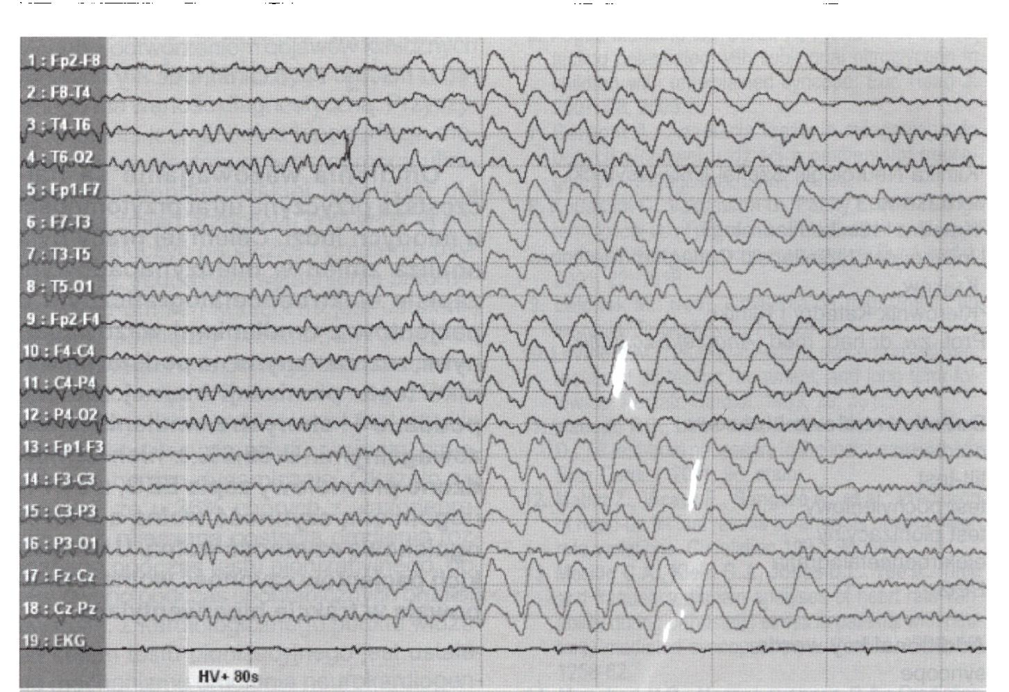
ty) przytomności, niekiedy poprzedzone objawami przed- omdleniowymi (zawroty gtowy, niewyraźne widzenie, uczucie gorąca, nudności, wzmożone pocenie, zblednięcie). Utrata przytomności sprowokowana była dłuższym przebywaniem w pozycji stojącej, w zatłoczonych, gorących i dusznych pomieszczeniach lub stresem emocjonalnym (lęk, niepokój, instrumentacja, następstwo nieoczekiwanego przykrego widoku, dźwięku, zapachu lub bólu). U wszystkich chorych przeprowadzono badanie neurologiczne, wykonano podstawowe badania laboratoryjne, badanie EKG oraz badania neuroobrazo- we (tomografia komputerowa lub rezonans magnetyczny głowy) w celu wykluczenia innych przyczyn utrat przytomności.
U każdego pacjenta wykonano badanie elektroen- cefalograficzne oraz test pochyleniowy. Badanie elek- troencefalograficzne (30 minutowe) przeprowadzono w czuwaniu, przy oczach zamkniętych, przy użyciu aparatu EEG DigiTrack firmy Elmiko. Elektrody (F8, F7, F4, F3, C4, C3, T4, T3, T6, T5, P4, P3, 02, 01) były rozmieszczone zgodnie z układem "10-20", a podczas każdego badania stosowano aktywację przy pomocy fotostymu- lacji (seria błysków trwająca 10 sekund, przerwa pomiędzy błyskami 10 sek, częstotliwości 6, 8, 12, 18, 25, 30, 25, 18, 12, 8, 6 Hz) i hiperwenty lacji (przez 4 minuty). W trakcie badania oceniano częstość rytmu serca i oddechów. Zapis badania poddano ocenie wzrokowej. Wynik badania EEG podzielono na następujące grupy: a) zapis prawidłowy; b) uogólniona czynność wolna; c) ogniskowa czynność wolna; d) uogólnione wyładowania pa- daczkopodobne; e) ogniskowe wyładowania padaczko- podobne [5].
Test pionizacji biernej przeprowadzono na stole pio- nizacyjnym. Podczas testu monitorowano częstość rytmu serca (Biopac Systems, USA) oraz ciśnienie tętnicze. Ciśnienie tętnicze (skurczowe, rozkurczowe i średnie) monitorowano w sposób ciągły, nieinwazyjny metodą fotopletyzmografii, używając aparatu NEXFIN (BMEYE, B. V., Amsterdam, Holandia). Podczas testu pionizacji początkowo (1 Omiń) pacjent przebywał w pozycji poziomej, następnie pionizowany był do kąta nachylenia 70o. W przypadku, gdy w trakcie testu przedłużonej pionizacji trwającej 40 minut, nie obserwowano objawów nietolerancji ortostatycznej, wykonywano farmakologiczną próbę prowokacyjną z nitrogliceryną w dawce 400 mikrogramów (aerozol do stosowania podjęzykowego). Po podaniu nitrogliceryny pacjent był obserwowany do czasu wystąpienia objawów nietolerancji ortostatycznej lub do 15 minut po podaniu leku.

Wyniki
41 chorych spełniało kryteria włączenia do badania. W badanej grupie obserwowano trzy typy omdleń neurogennych według klasyfikacji VASIS (I, HA, IIB, III). Średnia wieku chorych wynosiła 29, 8 ± 9, 8 lat, kobiety stanowiły 76, 80%.
Tabela I przedstawia wyniki badania elektroencefalograficznego w badanej grupie. U 13 chorych stwierdzono uogólnioną czynność wolną (theta i delta) o amplitudzie do 140 pV. U wszystkich chorych czynność wolna występowała tylko w trakcie hiper- wentylacji, we wszystkich odprowadzeniach, a amplituda tej czynności była najwyższa w odprowadzeniach przednich. Czynność wolna pojawiała się po około 60 s po rozpoczęciu hiperwentylacji i zanikała po 60-90 s po zakończeniu hiperwentylacji.
U 4 chorych stwierdzono ogniskową czynność wolną (theta) w odprowadzeniach skroniowych o amplitudzie do 70 pV. U 3 z nich zwolnienie występowało w odprowadzeniach lewostronnych a u 1 w odprowadzeniach prawostronnych. U 2 chorych zwolnienie obserwowano w trakcie zapisu spoczynkowego a u 2 w trakcie hiperwentylacji. U żadnego chorego nie stwierdzono wyładowań padaczkopodobnych. Rycina 1
Tabela I

Charakterystyka elementów zapisu EEG u pacjentów z omdleniami neurogennymi.
Characteristic of EEG pattern in patients with neurally-mediated syncope.
Wynik badania elektroencefalograficznego Liczba (odsetek) pacjentów
Zapis prawidłowy 24 (58, 54%)
Uogólniona czynność wolna , 13(31, 72%)
Ogniskowa czynność wolna 4 (9, 74%)
I Uogólnione wyładowania padaczkopodobne 0
Ogniskowe wyładowania padaczkopodobne 0
Rycina 1

Zapis EEG u 26-letniej pacjentki z omdlenia wazowagalnymi.
EEG tracings of a 26-year-old female with neurally-mediated syncope.
przedstawia zapis EEG w 80 s hiperwentylacji u pacjentki z omdleniem wazowagal- nym potwierdzonym wynikiem testu pioni- zacyjnego.

Omówienie
Omdlenia neurogenne są wynikiem uogólnionego spadku przepływu mózgowego, prowadzącego do przejściowej, ale sa- moograniczającej się utraty przytomności. Zmiany w zapisie elektroencefalograficznym podczas omdlenia odzwierciedlają stan hi- poperfuzji mózgowej. Najczęściej obserwuje się zanikanie rytmu alfa, pojawienie się uogólnionej czynności wolnej theta, a następnie wysokonapięciowych synchronicznych fal wolnych delta we wszystkich odprowadzeniach, o amplitudzie przeważającej w odprowadzeniach przednich. Przy przedłużonej hipoperfuzji mózgowej może pojawić się „spłaszczenie zapisu". Natomiast po przywróceniu przepływu mózgowego czynność w zapisie EEG normalizuje się w odwrotnej kolejności [3]. W większości do tej pory przeprowadzonych prac analizowano zmiany w zapisie EEG w trakcie omdlenia wazowagalnego [2, 6].
Wyniki niniejszej pracy wskazują na występowanie zmian również w międzyna- padowym zapisie elektroencefalograficznym u pacjentów z omdleniami wazowagalnymi, zwłaszcza w trakcie hiperwentylacji. U około 40% chorych stwierdzono bowiem uogólnioną lub ogniskową czynność wolną.
Uogólniona czynność wolna występowała u wszystkich tych pacjentów jedynie w trakcie hiperwentylacji, podczas gdy ogniskowa czynność wolna u 2 występowała w zapisie spoczynkowym a u 2 innych w trakcie hiperwentylacji. U zdrowych osób prawidłową reakcją na hiperwentylację może być uogólniona czynność wolna, jednoczesna lub nie- jednoczesna. U osób dorosłych pojawia się głównie czynność wolna w fal theta a zwolnienie czynności podstawowej jest wyraźniejsze u dzieci i u pacjentów z hipoglike- mią[1j. Pacjenci z omdleniami wazowagalnymi mogą być bardziej wrażliwi na zmiany pCO2 i pO2 indukowane przez hiperwentylację i odpowiedzialne za pojawienie się czynności wolnej w zapisie EEG [6]. Należy podkreślić, że u żadnego chorego nie obserwowano wyładowań padaczkopodobnych. W jednym spośród nielicznych opublikowanych do tej badań międzynapadowe- go zapisu EEG, autorzy włoscy uzyskali podobne do pracy własnej wyniki [7], U 40% z 43 pacjentów z omdleniami wazowagalnymi stwierdzili oni w badaniu elektroencefalograficznym występowanie przerywanej rytmicznej czynności delta w trakcie hiperwentylacji. Wskazane są dalsze badania w celu wyjaśnienia znaczenia klinicznego i diagnostycznego zmian w międzynapadowym zapisie elektroencefalograficznym u chorych z omdleniami wazowagalnymi.

1110

Przegląd Lekarski 2011 / 68 / 11

M. Bosak i wsp.

Wnioski
- U blisko połowy pacjentów z omdleniami wazowagalnymi, potwierdzonymi testem pionizacyjnym, w międzynapadowym zapisie elektroencefalograficznym występują zmiany o charakterze uogólnionej lub ogniskowej czynności wolnej w trakcie hi- perwentylacji.
- Wskazane są dalsze badania w celu wyjaśnienia znaczenia klinicznego i diagnostycznego wyżej opisanych zmian w zapisie elektroencefalograficznym u pacjentów z omdleniami wazowagalnymi.
Piśmiennictwo
- Abou-Khalil B., Misulis K. E.: Prawidłowe rutynowe badanie eeg. W: Atlas eeg i semiologii napadów padaczkowych. Elsevier Urban & Partner, 2010, 57.
- Ammirati F., Colivicchi F., Di Battista G. et al.: Electroencephalographic correlates of vasovagal syncope induced by head-up tilt testing. Stroke 1998, 29, 2347.
- Brenner R. P.: Electroencephalography in syncope. J. Clin. Neurophysiol. 1997, 14, 197.
- Casini-Raggi V., Bandinelli G., Lagi A.: Vasovagal syncope in emergency room patients: analysis of a metropolitan area registry. Neuroepidemiology 2002, 21, 287.
- Kozłowski D., Kożluk E., Krupa W.: Patomechanizm omdleń wazowagalnych. Folia Cardiol. 2000, 7, 83.
- Lagi A., Cencetti S., Corsoni V. et al.: Cerebral vasoconstriction in vasovagal syncope: any link with symptoms? A transcranial Doppler study. Circulation 2001, 104, 2694.
- Mecarelli O., Pulitano R, Vicenzini E. et al.: Observations on EEG patterns in neurally-mediated syncope: an inspective and quantitative study. Clin. Neurophysiol. 2004, 34, 203.
- Sutton R., Bloomfield D.: Indications, methodology, and classification of results of tilt table testing. Am. J. Cardiol. 1999, 84, 10.
- The Task Force on Syncope, European Society of Cardiology. Guidelines on Management (diagnosis and treatment) of Syncope-Update 2004. Europace 2004, 6, 467.
Przegląd Lekarski 2011 / 68 / 11
11

